FICHE PEDAGOGIQUE

Durée : 2 H Matière : Physique chimie
Professeur : REZZAKI Anas Module : La matière
Etablissement ; Collège Assia Wadie Niveau scolaire : 1er année collège
CHAPITRE 2 : LES ETATS PHYSIQUES DE LA MATIERE

References | Outils didactiques | Objectifs général | Compétences attendues |  | Pré -requis
- Note 120  - Programmes et orientations éducatifs pour la physique et la chimie au cycle collégial  - Guide du professeur | - Ordinateur  - Manuel scolaire  - Projecteur | - Connaitre les  Trois états physiques de la matière.  - Connaitre les propriétés physiques de chaque état. |  | - Posséder les bases de l'observation scientifique.  - Ala fin de la première étape de l’enseignement secondaire collégial, en s’appuyant sur des attributions écrites et ∕ ou illustrées, l’apprenant doit être capable de résoudre une situation – problème concernant la matière, en intégrant ses Pré -requis liés au cycle de l’eau, aux propriétés physiques des trois états de la matière et ses changements d’états, à la masse, au volume et à la masse volumique | - Cycle de l’eau  - Etats physiques de l’eau

SITUATION PROBLEME :

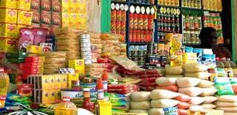
Chez le marchand existent des différents produits de différentes formes et états.

Quelles sont les propriétés physiques qui nous permettent de distinguer chaque état ?

ACTIVITE DE L’APPRENENT | ACTIVITE DE L’ENSEINGEMENT | LES ETAPES
Repend aux questions  (Voir cour power point exercice 1)  ************  - Lit et comprend la situation  - Formule des hypothèses  *********  - L'apprenant répond aux questions en donnant des réponses différentes  - Connaitre les propriétés des corps solides et la différente entre les deux types de corps solide  **********  - L'apprenant répond à la question en donnant des réponses différentes  - Connaitre les propriétés des corps liquide.  ****************  - L'apprenant répond à la question en donnant des réponses différentes  - Connaitre les propriétés des corps gazeux.  ************* | Pose les questions suivantes  (Voir cour power point exercice 1)  ***********  Le professeur pose la situation problème en-haut  - Demande aux apprenants de répondre aux questions de la situation-problème  - Ecrit les hypothèses proposées par les apprenants  - Garde les hypothèses convenues pour vérifier pendant du cours  *********  Pose la question suivante :  - Quelle est la différence entre le morceau de sucre et le sucre en poudre ?  Réalise l’expérience dessous et demande à l’apprenant de distinguer la différence entre les deux solides  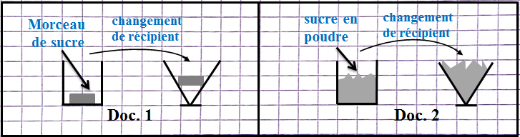  Active et stimule l'apprenant et rapprochez-les de leur environnement  **********  Réalise l’expérience en dessous et demande à l’apprenant de rependre aux questions suivantes :  - Est-ce que l’eau a sa forme propre ?  - Comment est la surface de l’eau ?  - Quel est la différence entre le lait et l’huile ?  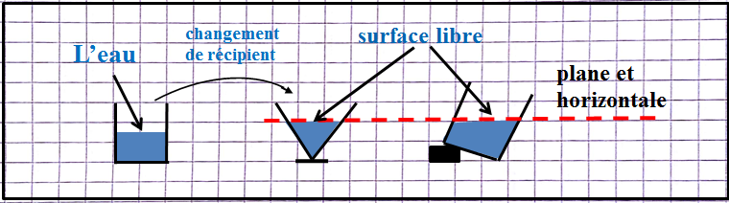  Active et stimule l'apprenant et rapprochez-les de leur environnement  **************  Réalise l’expérience en dessous et demande à l’apprenant de rependre aux questions suivantes :  - Est-ce que la seringue est vide ? Et qu’est se quelle contient ?  - Est que le volume de l’air est absolu ?  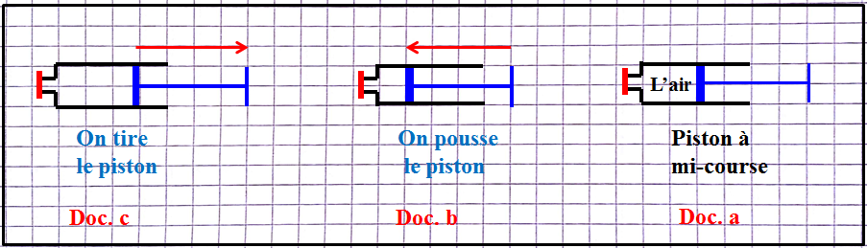  Active et stimule l'apprenant et rapprochez-les de leur environnement  **********  EVALUATION : EXERCICE 1  (Voir cour power point)  ********** | EXERCICE DIAGNOSTIQUE  SITUATION PROBLEME  I – LES CORPS SOLIDES  - LES CORPS LIQUIDES  - LES CORPS GAZEUX

